# 待解决

如何实现记住密码（只登录一次）

如何标记每一次的初始打开（初始打开的时候获取拼购的相关内容）

# Welcome

WelcomeViewController，打开软件进入的第一个界面

* 1. 页控件

动态加载图图片

* 1. 登录按钮

导航进入登录界面

* 1. 注册按钮

导航进入注册界面

* 1. 帮助按钮

导航进入软件说明

# 登录界面

后期可以考虑用户密码的限制。

（记得检查输入文本框不为空）

# 注册界面

注册成功后进入类别选择界面，让用户选择喜欢的书籍类别。用于日后服务器推送数据。

# 主页

对应于PromotionList

* 1. 优惠活动

初始进入时向服务器请求数据，用户每刷新一次请求一次。

* 1. 搜索

tabBar中有搜索框。网络搜索书籍（根据书名）或者从活动筛选

* + 1. 筛选活动列表

将用户导入某个PromotionList，进入时直接更新。（筛选的时候是筛选本地的还是先获取新的promotionList再从中更新呢（先在本地筛选吧）

* + 1. 书籍搜索
       1. 返回可能结果列表

服务器返回和客户端发送的书名的相关书目，展示给用户

* + - 1. 具体结果

用户在可能结果列表中选择一项后，展示对应书籍。包括

1. 书籍基本信息

书名，ISBN，图片，作者

1. 比较表

每个条目包括：商店图片，商店直达链接，当前价格

否则直接将用户链接至书籍所在电商网页。

客户端根据促销活动名称来判别（如果名称中包含满减关键字，说明需要拼购）。（感觉还是服务器来做合适一些，毕竟最后拼购是服务器主导完成的。

# promotionDetail

* 1. 每本书内容

图片，ISBN，BookPrice（在当前活动中的价格），书名

* 1. 搜索

用户可在promotion下根据书名搜索某本书籍

* + 1. 书籍筛选

筛选本地列表中是否有该书，有的话将用户导至该书的BookDetail页面（如果可能的话，让服务器在该活动中来查找？？）

* + 1. 根据书名搜索书籍
    2. 书籍比较表
  1. 相关类
     1. BookBaseInfo

对应于每个cell中的内容，包含一本书的基本信息

PromotionBookISBN;//书籍所ISBN，OK

promotionBookName;//书籍名称，OK

PromotionBookCurrentPrice;//书籍在此活动的价格，OK

promotionBookImageLink;//书籍图片链接，OK

# BookDetail

* 1. Row0

图片imag

书名title

作者author

出版社publisher

出版年**pubdate**

**豆瓣平均分，**

**收藏按钮**

* 1. Row1

当前价格，折扣，定价

* 1. row3

去豆瓣看看，比价，添加到购物车（如果是拼购类）

* 1. row4

书籍简介**summary（展开简介按钮，查看目录按钮）**

作者简介**author_intro**

书本目录

* + 1. 豆瓣ApI返回的其他数据说明

tag：常用标签：如大话数据结构的标签为：[数据结构](https://book.douban.com/tag/%E6%95%B0%E6%8D%AE%E7%BB%93%E6%9E%84)   [算法](https://book.douban.com/tag/%E7%AE%97%E6%B3%95)   [计算机](https://book.douban.com/tag/%E8%AE%A1%E7%AE%97%E6%9C%BA)   [编程](https://book.douban.com/tag/%E7%BC%96%E7%A8%8B)   [程序设计](https://book.douban.com/tag/%E7%A8%8B%E5%BA%8F%E8%AE%BE%E8%AE%A1)   [大话](https://book.douban.com/tag/%E5%A4%A7%E8%AF%9D)   [程杰](https://book.douban.com/tag/%E7%A8%8B%E6%9D%B0)   [软件开发](https://book.douban.com/tag/%E8%BD%AF%E4%BB%B6%E5%BC%80%E5%8F%91)

# 我的

* 1. section0
     1. 个人信息

头像

用户名

个性签名

（点击进入后修改个人资料）

* 1. section1
     1. 我的团

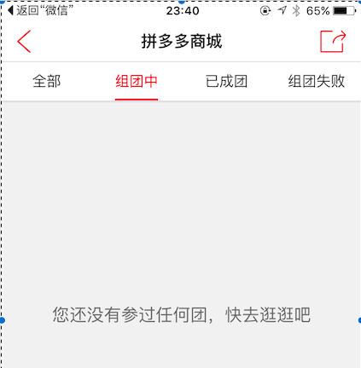全部，组团中，已成团，组团失败

* + - 1. 团的信息展示
    1. 我的收藏

服务器应该存的数据：书籍Isbn，书本名字，书本图片Link（客户端发送过去）

* + - 1. section0shoucang 书籍列表
      2. 搜藏书籍的相关活动列表
  1. section2
     1. 书友助手

教室查询

wifi传书

# 主页

* 1. 活动书籍列表

（类似于活动随机看看，但是服务器返回的数据和用户关注的类别或书籍相关。）

显示内容：

图片，书名，作者，豆瓣评分，当前定价

# 购买

（我的订单）

* 1. 我开的团

先转账？？

团长收到货物以后，应该点个确认收货。然后服务器提醒该团中其他成员向团长拿书

* + 1. 组团中
    2. 待交易
    3. 已完成
  1. 我参加的团
     1. 组团中
     2. 待交易
     3. 已完成

# 我的

# 购物车

按promotioon分类

书的图片

书名

ISBN

数量

# 书友助手

添加其他附加功能（如考试通知，空闲教室查询，拼伞等）

# 用户设置

初步采用push，全页面占用，后期改成QQ设置一样的格式